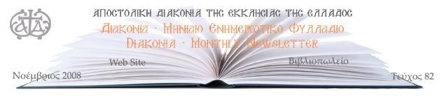

«Το όνειρο των αγγέλων»
Μεγαλειώδης Συμφωνική Συναυλία στο Μέγαρο Μουσικής Αθηνών
Μια βραδιά για τα παιδιά στο πνεύμα των Χριστουγέννων
Δευτέρα, 15 Δεκεμβρίου 2008
«Το όνειρο των αγγέλων» γίνεται πραγματικότητα δέκα μόλις μέρες πριν τα Χριστούγεννα. Η προσδοκία για μια ζωή χωρίς σύννεφα γίνεται αυτές τις μέρες ακόμα πιο επιτακτική∙ οι ελπίδες αναπτερώνονται και το χαμόγελο ανθίζει και πάλι στα χείλη των παιδιών.
Σ' αυτά τα παιδιά είναι αφιερωμένη η μεγαλειώδης χριστουγεννιάτικη συναυλία που πραγματοποιείται στο Μέγαρο Μουσικής Αθηνών στις 15 Δεκεμβρίου, υπό τον τίτλο «Το όνειρο των αγγέλων», με πρωτοβουλία της Αποστολικής Διακονίας της Εκκλησίας της Ελλάδος, μια ιδέα του Αρχιεπισκόπου Ιερώνυμου, για την ενίσχυση των σκοπών του Συλλόγου Φλόγα που ανέλαβε να υλοποιήσει με την ευλογία του ο Θεοφιλέστατος Επίσκοπος Φαναρίου Αγαθαγγελος, Γενικός Διευθυντής του Οργανισμού αυτής.
Στη μεγαλειώδη βραδιά προσφέρθηκαν να συμμετέχουν ο διεθνούς φήμης βαθύφωνος Δημήτρης Καβράκος και η διακεκριμένη υψίφωνος Έλενα Κελεσίδη, οι οποίοι θα ερμηνεύσουν αγαπημένες άριες και δημοφιλή κομμάτια του κλασικού ρεπερτορίου, στο πνεύμα των Χριστουγέννων, και η διακεκριμένη ηθοποιός Κάτια Δανδουλάκη. Μαζί τους 300 συνολικά συντελεστές επί σκηνής: οι μουσικοί και χορωδοί της Συμφωνικής Ορχήστρας και της Χορωδίας του Δήμου Αθηναίων, ο οποίος παραχώρησε ευγενικά τα δύο σχήματα και οι Χορωδίες του Εθνικού Μετσόβειου Πολυτεχνείου και Εθνικού Ωδείου, οι οποίες συμπληρώνουν αρμονικά τη βραδιά, υπό τη διεύθυνση του Μιχάλη Οικονόμου.
H Φλόγα είναι Σύλλογος Γονέων παιδιών που πάσχουν από καρκίνο και αγκαλιάζει χιλιάδες οικογένειες σε όλη την Ελλάδα. Σήμερα, 23 χρόνια μετά την ίδρυσή της, έχει εκπροσώπους με πλούσια δράση στις μεγαλύτερες πόλεις της χώρας, οι οποίοι συμπαραστέκονται στα άρρωστα παιδιά και στους γονείς τους.
Ο Δημήτρης Καβράκος, η Έλενα Κελεσίδη και η Κάτια Δανδουλάκη, καλλιτέχνες με κοινωνική ευαισθησία, αφού ενημερωθήκαν για το έργο της Φλόγας, αποδέχθηκαν αμέσως την πρόσκληση να εμφανισθούν σ' αυτή τη βραδιά, έχοντας άλλωστε πραγματοποιήσει πολλαπλές εμφανίσεις φιλανθρωπικού χαρακτήρα. Αυτό που στην προκειμένη περίπτωση τους κινητοποιεί ιδιαίτερα είναι ότι θα θέσουν τις φωνές τους στην υπηρεσία των παιδιών που διεκδικούν καλύτερη θέση στη ζωή.
«Είναι ολόθερμη η ευχή μου, τα φετινά Χριστούγεννα» γράφει στο μήνυμά του για τη βραδιά ο Αρχιεπίσκοπος Ιερώνυμος «να μας θυμίσουν την προτεραιότητα του δικαιώματος των παιδιών μας στη ζωή και την υγεία». Και συμπληρώνει χαρακτηριστικά ο Επίσκοπος Φαναρίου Αγαθάγγελος: «Άλλοι φοβούνται τα όνειρα, άλλοι τρέμουν την αλήθεια. Όμως απόψε, όλοι, δεν ξεχνάμε μαζί με τα παιδιά και τους ανθρώπους της «Φλόγας», ότι είμαστε όλοι άγγελοι μ' ένα μόνο φτερό και θα πετάξουμε μονάχα αν αγκαλιαστούμε».
Στη συναυλία «Το όνειρο των αγγέλων» που θα πραγματοποιηθεί στις 15 Δεκεμβρίου στο Μέγαρο Μουσικής Αθηνών, οι φιλόμουσοι θα έχουν την ευκαιρία να ακούσουν μερικά από τα πλέον λαμπρά έργα συμφωνικής μουσικής. Το πρόγραμμα περιλαμβάνει, μεταξύ άλλων, τη δυναμική εισαγωγή από την όπερα Rienzi του Richard Wagner, και τη Σουίτα σε Χριστουγεννιάτικα θέματα A Christmas Festival του Leroy Anderson. Ακολουθούν, η μελωδική Άγια Νύχτα του Frank Gruber, το Βαλς των λουλουδιών από τη σουίτα Καρυοθραύστης του P. I. Tchaikovsky, το λυρικό Panis Angelicus του Cesar Frank, ενώ δεν θα μπορούσαν να λείπουν τα Κάλαντα από το Δαχτυλίδι της Μάνας του Μανώλη Καλομοίρη.
Μια βραδιά αγάπης απόλυτα εναρμονισμένη με την ατμόσφαιρα των Χριστουγέννων, μια βραδιά αγάπης για τα παιδιά που αγωνιούν να κρατήσουν αναμμένη τη φλόγα της ζωής τους, μια βραδιά από την οποία δεν πρέπει να λείψει κανείς.
Στο Φουαγιέ του Μεγάρου θα πωλούνται χριστουγεννιάτικα παραμύθια εκδόσεων της Αποστολικής Διακονίας της Εκκλησίας της Ελλάδος, τα έσοδα των οποίων θα διατεθούν στην Φλόγα.
Προπώληση εισιτηρίων στα ταμεία του Μεγάρου Μουσικής Αθηνών (Β. Σοφίας και Π. Κόκκαλη, τηλ: 210 7282333). Τιμές εισιτηρίων: 10€, 15 €, 30€, 43€, & 60€.
Παραγωγή ELISARTE. Πληροφορίες για τον Τύπο 210-7224586, 210-7224300 Ελισάβετ Παπαγεωργίου.
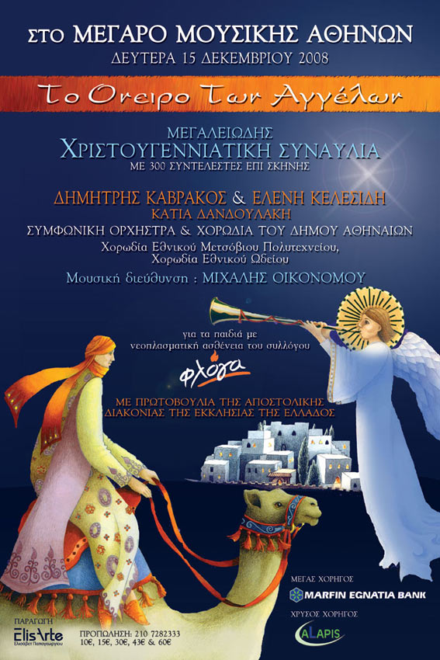
«ΤΟ ΟΝΕΙΡΟ ΤΩΝ ΑΓΓΕΛΩΝ»
ΜΕΓΑΛΕΙΩΔΗΣ ΧΡΙΣΤΟΥΓΕΝΝΙΑΤΙΚΗ ΣΥΝΑΥΛΙΑ
ΜΕ 300 ΣΥΝΤΕΛΕΣΤΕΣ ΕΠΙ ΣΚΗΝΗΣ
ΣΤΟ ΜΕΓΑΡΟ ΜΟΥΣΙΚΗΣ ΑΘΗΝΩΝ
ΔΕΥΤΕΡΑ, 15 ΔΕΚΕΜΒΡΙΟΥ 2008
ΔΗΜΗΤΡΗΣ ΚΑΒΡΑΚΟΣ ΕΛΕΝΑ ΚΕΛΕΣΙΔΗ
ΚΑΤΙΑ ΔΑΝΔΟΥΛΑΚΗ
Συμμετέχουν:
Συμφωνική Ορχήστρα και Χορωδία Δήμου Αθηναίων
Χορωδία Εθνικού Μετσόβιου Πολυτεχνείου
Χορωδία Πανεπιστημίου Αθηνών
Χορωδία Εθνικού Ωδείου
Μουσική Διεύθυνση: Μιχάλης Οικονόμου
ΜΕ ΠΡΩΤΟΒΟΥΛΙΑ
ΤΗΣ ΑΠΟΣΤΟΛΙΚΗΣ ΔΙΑΚΟΝΙΑΣ ΤΗΣ ΕΚΚΛΗΣΙΑΣ ΤΗΣ ΕΛΛΑΔΟΣ
Τα έσοδα θα διατεθούν για τα παιδιά με νεοπλασματική ασθένεια του Συλλόγου

ΜΕΓΑΣ ΧΟΡΗΓΟΣ   | ΧΡΥΣΟΣ ΧΟΡΗΓΟΣ  

Παραγωγή : Ελισάβετ Παπαγεωργίου, ElisArte Cultural Marketing 210 7224586

